**Übung zum Layout von Html-Formularen mit CSS-Grids**

Fügen Sie CSS-Formatierungen in den Head-Bereich der Datei ‘beitritt.html‘ um folgendes Aussehen zu erzeugen.

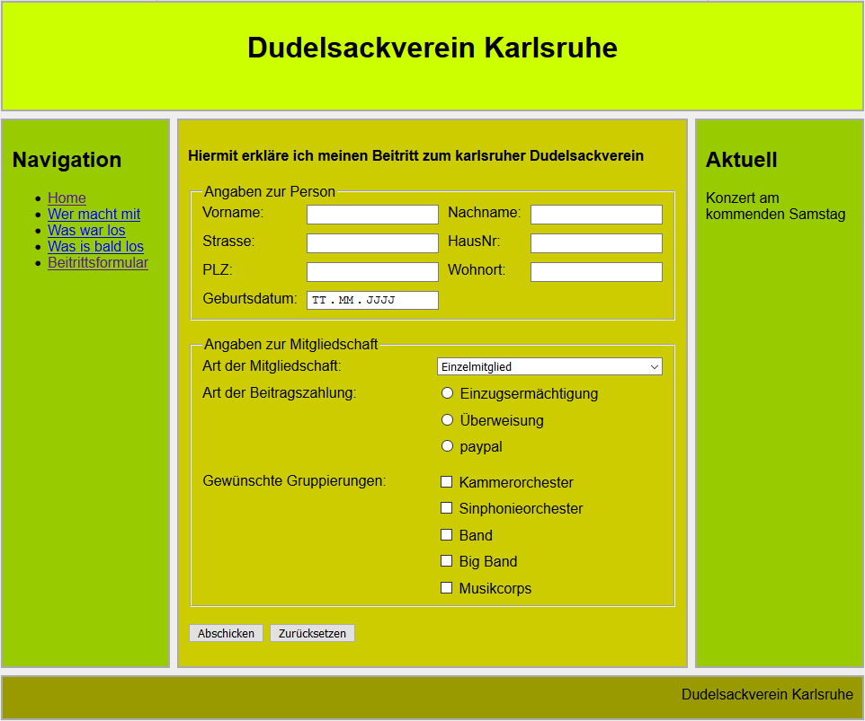

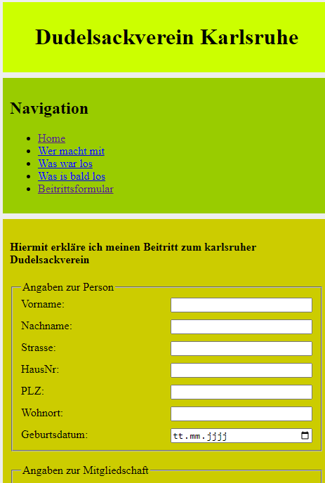

Für kleine Bildschirme ist eine angepasste Darstellung zu verwenden.